Звіт

з лабораторної роботи № 1

з дисципліни: «Комп'ютерна логіка»

“Основи проектування і моделювання комбінаційних схем”

Виконав

Ст. гр. КІ-24-1

Смолін О.О

Кременчук 2025

Мета роботи: Вивчення методів побудови комбінаційних схем на заданому елементному базисі, придбання практичних навиків їх моделювання, оцінки складності і швидкодії

|  |  |  |  |  |  |  |  |  |  |
| --- | --- | --- | --- | --- | --- | --- | --- | --- | --- |
| X1 |  | X2 |  |  | X3 |  |  | F |  |
|  | 0 |  |  | 0 |  |  | 0 |  | 1 |
|  | 0 |  |  | 0 |  |  | 1 |  | 1 |
|  | 0 |  |  | 1 |  |  | 0 |  | 1 |
|  | 0 |  |  | 1 |  |  | 1 |  | 0 |
|  | 1 |  |  | 0 |  |  | 0 |  | 0 |
|  | 1 |  |  | 0 |  |  | 1 |  | 1 |
|  | 1 |  |  | 1 |  |  | 0 |  | 1 |
|  | 1 |  |  | 1 |  |  | 1 |  | 1 |

1. Знайти досконалу диз'юнктивну і кон'юнктивну нормалні форми перемикальної функції

ДДНФ = ¬x1 ¬x2 x3 V ¬x1 ¬x2 x3 V x1 ¬x2 ¬x3 V x1 ¬x2 x3 V x1 x2 ¬x3 V x1 x2 x3

ДКНФ : ( x1 V ¬x2 V ¬x3 ) ∧ ( x1 V ¬x2 V x3 )

2. Одержати всі інші нормальні операторні форми перемикальної функції.

* Базис АБО-НІ¬(x1∨x2∨x3)∨¬(x1∨x2∨¬x3)∨¬( ¬x1∨ x2∨¬x3)∨ ¬(x1∨¬x2∨x3)∨¬( ¬x1∨¬x2∨x3)∨¬(¬x1∨¬x2∨¬x3)
* Базис І-НІ¬(¬(¬x1∧¬x2∧¬x3)∧¬(¬x1∧¬x2∧x3)∧¬(x1∧¬x2∧x3) ∧¬(¬x1∧x2∧¬x3)∧¬(x1∧x2∧¬x3)∧¬(x1∧x2∧x3))

3. Побудувати комбінаційні схеми, що реалізують перемикальну функцію на елементах (І, АБО, НІ), (І- НІ), (АБО-НІ).

Комбінаційна Схема( І-Або-ні)

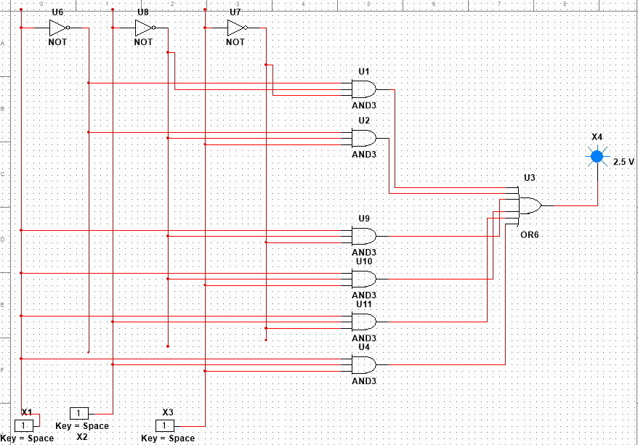

Комбінаційна Схема (АБО-НІ)

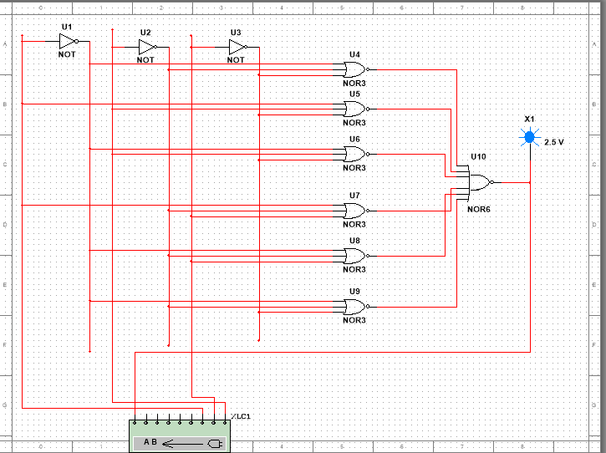

Комбінаційна Схема (І-НІ)

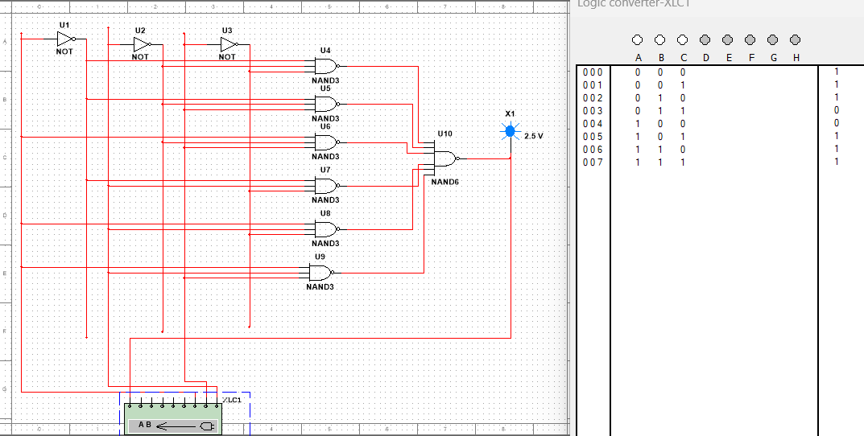

Контрольні питання

**1. Поняття перемикальної функції. Способи подання**

**Перемикальна функція** (або булева функція) — це функція, яка відображає набір булевих змінних (0 або 1) у вихідне значення (також 0 або 1).

**Способи подання:**

* Таблиця істинності
* Алгебраїчний (аналітичний) вираз
* Графічний (карти Карно)
* Логічні схеми

**2. Елементарні логічні функції. Закони булевої алгебри**

**Елементарні логічні функції:**

* **НЕ (¬A)** — інверсія
* **І (A ∧ B)** — кон'юнкція
* **АБО (A ∨ B)** — диз'юнкція
* **ВИКЛЮЧАЮЧЕ АБО (A ⊕ B)** — сума за модулем 2

**Основні закони булевої алгебри:**

* Ідемпотентність: A ∨ A = A, A ∧ A = A
* Комутативність: A ∨ B = B ∨ A
* Асоціативність: (A ∨ B) ∨ C = A ∨ (B ∨ C)
* Дистрибутивність: A ∧ (B ∨ C) = (A ∧ B) ∨ (A ∧ C)
* Закон де Моргана: ¬(A ∧ B) = ¬A ∨ ¬B

**3. Функціонально повні системи**

**Функціонально повна система** — набір логічних функцій, за допомогою яких можна побудувати будь-яку булеву функцію.

**Приклад повних систем:**

* {¬, ∧, ∨}
* {¬, ⊕, ∧}
* {Шефер (↑)}, {Пірс (↓)}

**Необхідна і достатня умова повноти:** система не повинна бути замкненою одночасно за всіма чотирма ознаками Поста:

1. Збереження 0
2. Збереження 1
3. Лінійність
4. Самодвоїстість

**4. Алгебри: Буля, Жегалкіна, Пірса, Шефера**

* **Булева алгебра** — система з операціями AND, OR, NOT.
* **Алгебра Жегалкіна** — представлення функцій через багатомчлени за модулем 2.
* **Пірс (↓)** — NOR: A ↓ B = ¬(A ∨ B)
* **Шефер (↑)** — NAND: A ↑ B = ¬(A ∧ B)

**5. Форми подання БФ (булевих функцій):**

* **ДНФ (диз’юнктивна нормальна форма)** — диз’юнкція кон’юнкцій.
* **КНФ (кон’юнктивна нормальна форма)** — кон’юнкція диз’юнкцій.
* **ДДНФ** — повна ДНФ: всі змінні в кожному члені.
* **ДКНФ** — повна КНФ: всі змінні в кожному диз’юнкті.
* **ДПНФ** — подання за допомогою багаточлена Жегалкіна.

**Операторні форми:** подання в базисах {¬, ∧}, {¬, ∨}, {↑}, {↓}, {⊕, ∧}, тощо.

**6. Характеристики логічних елементів і комбінаційних схем**

* **Час затримки**
* **Потужність споживання**
* **Швидкодія**
* **Надійність**
* **Пропускна здатність**

**Методи визначення:**

* Таблиці істинності
* Аналіз логічної схеми
* Емуляція
* Побудова карт Карно для спрощення